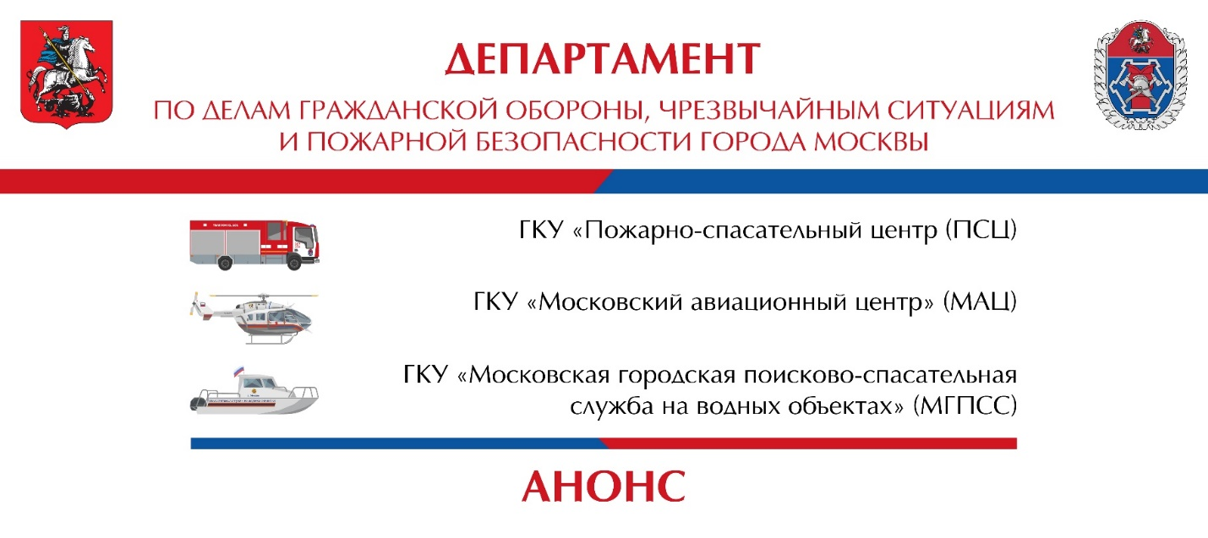
Впервые в Москве 18 октября 2019 года в 10.00 (пятница) пройдут городские соревнования на лучшее нештатное формирование по обеспечению выполнения мероприятий по гражданской обороне.
Соревнования пройдут в три этапа:
- «Санитарный пост»,
- «Звенья связи»,
- «Пост радиационного и химического наблюдения».
Судейская коллегия проверит и оценит работу Нештатных формирований по обеспечению выполнения мероприятий по гражданской обороне (НФГО).
Участники соревнований победители и призеры окружных соревнований по на лучшее НФГО. К этим состязаниям участники готовились несколько месяцев. Отрабатывали каждый этап.
Каждому члену команды предстоит показать свои действия при возникновении чрезвычайной ситуации.
В первом этапе «Пост радиационного и химического наблюдения» судьи проверят комплекс практических действий личного состава НФГО.
По легенде в результате ЧС на территории произошло разрушение зданий и сооружений, образовались завалы и зоны радиоактивного загрязнения и химического заражения.
Участники развернут пост РХБ наблюдения в назначенном районе и проведут радиационное, химическое и метеорологическое наблюдение, а также возьмут пробы воздуха на загрязнения и т.п.
Во втором этапе «Звено связи» необходимо будет продемонстрировать укомплектованность личного состава имуществом, продемонстрировать работоспособность средств связи. Выполнить норматив «надевание противогаза на себя».
В третьем этапе «Санитарный пост» судьи проверят оснащение санитарного поста. Выполнение нормативов по одеванию противогаза. Умение членов команды оказывать первую помощь пострадавшему, в том числе по оказанию первой помощи пострадавшему при травме мягких тканей головы.
А также участники соревнований продемонстрируют умение пользоваться предметами табельного имущества (носилками, противогазом, индивидуальным противохимическим пакетом, индивидуальным перевязочным пакетом, дозиметрическим прибором и подручными средствами оказания первой помощи и транспортировки пораженных проверяется у всего личного состава поста на этапах соревнований.
Цель подобных соревнований – проверка готовности НФГО к действиям в условиях чрезвычайных ситуаций мирного и военного времени.
Задача соревнований – отточить навыки действий в условиях чрезвычайных ситуаций мирного и военного времени. Нештатные формирования располагаются непосредственно в учреждениях, организациях и на предприятиях, и могут принять необходимые экстренные меры по сигналам оповещения гражданской обороны, а также по предотвращению или локализации чрезвычайной ситуации на самой ранней стадии такой угрозы и приступить к неотложным работам еще до прибытия основных сил.

Адрес проведения мероприятия: Московская обл., Ленинский район, населенный пункт Апаринки, полигон Московского Учебного Центра ФПС.
Время начала: 10.00
Сбор представителей СМИ: в 9.00 ул. Краснопрудная, 28. На мероприятие будет организован трансфер.

